关于同等学力攻读硕士学位国家平台操作说明（学员版）
一、网上填报基本流程：网上注册—上传照片—填写个人信息—提交学位申请—现场确认—网上支付报名费—下载打印准考证—参加课程考试和全国统考（网上注册、上传照片、填写个人信息、提交学位申请的操作见附件1，上传照片要求见附件2）。
二、网上填报后的查看：同等学力人员在完成网上信息填报后，须及时查看申请状态，即准备进行现场确认。
三、现场确认流程
（1）查验身份证件、毕业证及学位证书原件和以上材料复印件
（2）照片采集
（3）指纹采集
（4）打印、签署《诚信承诺书》（一式两份：一份由申请人保存、一份研究生部保存）。
2．注意事项
（1）请申请人到现场进行确认前，务必认真检查已填报的信息是否准确，是否符合要求。如：上传的照片是否为蓝底（该照片用于制作学位证书，请学员妥善保管纸版和电子版）；填写的学号是否正确（必须填写）；“进修班”填“入学年+江西中医学院研究生班”等。信息不正确将无法进行现场确认。

附件1：同等学力平台操作（学员版）：
1. 登录http://www.cdgdc.edu.cn/tdxlsqxt
2. 点击右侧的“新用户注册通道”，根据提示完成注册信息填写。
3. 注册成功之后，系统将发送一封账号激活邮件到预留的电子邮箱。
4. 登录自己预留的电子邮箱，点击邮件中的链接，激活账号。
5. 通过激活的账号和密码登录，然后点击“进入系统”。


6. 进入系统后，请先查看左侧栏内容。务必先认真阅读“查看申请流程”！

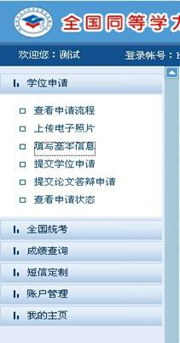
7. 可先进行“上传电子照片”，也可先进行“填写基本信息”。
（1）“上传电子照片”界面：（照片背景要求只能是蓝色）

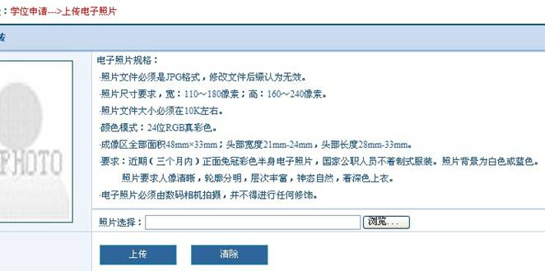（2）“填写基本信息”界面：

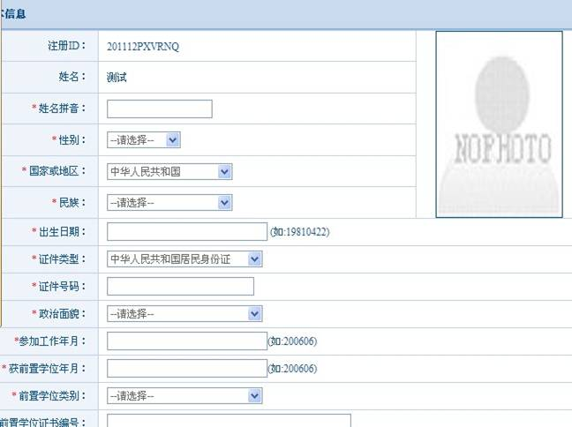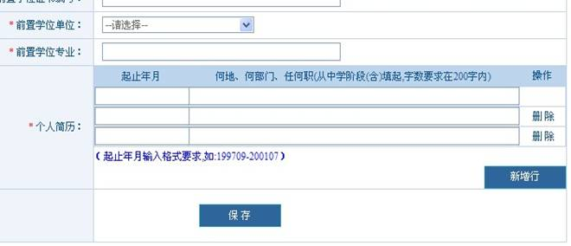
“前置学位”指的是学士学位！填写完成后务必点击“保存”！“个人简历”须填写到现在，不够填写者，可点击“新增行”进行增加填写！
8.点击左侧栏的“提交学位申请”，完成申请工作。界面如下：
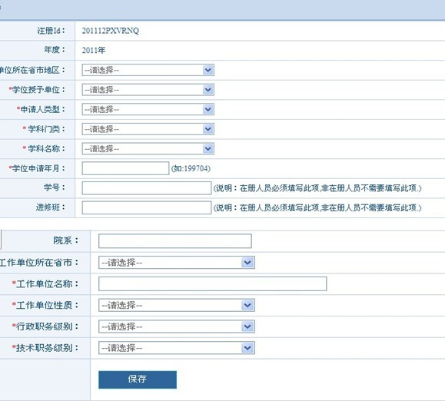

9.几点说明：（1）个人信息填写和照片上传务必都要在限定时期内完成！（2）如因特殊原因未收到激活邮件，则重新注册。（3）注册后未及时激活的账号系统仅保留一周即予清除。
（4）如需要修改已经填写的相关信息，点击左侧栏的“提交学位申请”，在弹出页面的上方，点击“取消学位申请”重新填写相关信息后，再次提交学位申请。
附件2：电子照片规格要求
1．电子照片图像样式：
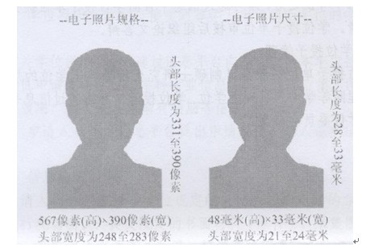
2．图像规格：567像素（高）×390像素（宽），头部宽度为248至283像素，头部长度为331至390像素，分辨率300dpi，图像文件大小为10kB左右，JPG格式。图像尺寸为48毫米（高）×33毫米（宽），头部长度为28至33毫米，头部宽度为21至24毫米。
3．颜色模式：24位RGB真彩色。
4．要求：
（1）近期（三个月内）正面免冠彩色半身电子照片，国家公职人员不着制式服装。
（2）照片背景为蓝色。
（3）照片要求人像清晰，轮廓分明，层次丰富，神态自然，着深色上衣。
5．电子照片必须由数码相机拍摄，并不得进行任何修饰。

